Manual de Instalação
Expresso 3.0

Histórico de Versões
Data | Versão | Descrição | Autor | Revisor | Aprovado por
04/11/2011 | 1 | Criação do documento | RafaelRS | Zapa
07/11/2011 | 2 | Incrementada a conf. do BD | RafaelRS
17/11/2011 | 3 | Config BD PostgreSQL  Instalação via Git | RafaelRS
06/12/2011 | 4 | Alteração no uso da Rfc2307 | RafaelRS
04/01/2012 | 5 | Adição dos pacotes necessários para instalação | RafaelRS | Zapa
10/01/2012 | 6 | Inclusão da configuração do RHDS | Cassiano Dal Pizzol
16/04/2012 | 7 | Nova formataçã | Cassiano Dal Pizzol

Sumário
Preparando o ambiente 4
Pacotes necessários 5
1 Servidor da aplicação - Frontend 5
2 Backends 5
3 Navegadores suportados 6
Preparando o ambiente 7
1 Instalação do banco de dados 7
1.1 Instalação com o banco de dados Mysql 7
1.2 Instalação com o banco de dados PostgreSQL 7
2 Download do Expresso 3.0 7
Configurações via navegador 9
1 Gerenciador de configurações 10
2 Autenticação/Contas 11
2.1 Usuário de administração inicial 11
2.2 Provedor de Autenticação 11
2.3 Armazenamento de contas 11
2.4 Email 12
2.4.1 Imap 12
2.4.2 Smtp 12
2.4.3 SIEVE 12
2.5 Gerenciador das aplicações 13
Acessando o ambiente 14
Anexos 15
1 Arquivo de configuração com PostgreSQL 15
2 Arquivo de configuração com MySQL 16

Preparando o ambiente
Seguem os procedimentos para instalação padrão do Tine2.0, utilizando um Ldap previamente existente para autenticação em banco de dados Mysql ou PostgreSQL.
Os passos realizados para essa instalação serão os seguintes:
- Preparar o ambiente instalando: apache, php, mysql/postgresql e git;
- Download do pacote de instalação;
- Preparando a Base de Dados;
- Configuração do arquivo base config.inc.php;
- Configurações do sistema Tine via browser;
- Acessando o Sistema;

Pacotes necessários
Apresentamos os pacotes que foram testados com a instalação do Tine2.0, é altamente recomendável utilizar as mesmas versões desses pacotes. A estrutura criada é composta por três servidores, um contendo a aplicação e dois backends, mas ela pode ser distribuída de inúmeras outras formas. No ítem 2.3 será apresentado o comando de instalação dos pacotes necessários para o Frontend.

Servidor da aplicação - Frontend

- Debian 6.0
- Linux version 2.6.32-5-686-bigmem (Debian 2.6.32-38) (ben@decadent.org.uk) (gcc version 4.3.5 (Debian 4.3.5-4) ) #1 SMP Mon Oct 3 05:03:32 UTC 2011
- Tine2.0 repositório Serpro:
git clone ssh://root@10.31.80.37/usr/local/git.repos/expresso3.git <DiretorioDestino>
Esse repositório foi criado a partir do Branch 2011-05:
git clone http://git.tine20.org/git/tine20 -b 2011-05 <DiretorioDestino>
- apache2
- apache2.2-common
Server version: Apache/2.2.16 (Debian)
Server built: Sep 25 2011 22:18:56
Server's Module Magic Number: 20051115:24
Server loaded: APR 1.4.2, APR-Util 1.3.9
Compiled using: APR 1.4.2, APR-Util 1.3.9
Architecture: 32-bit
Server MPM: Prefork
threaded: no
forked: yes (variable process count)

- mysql-server-5.0
- postgresql-8.4
Ver 14.14 Distrib 5.1.49, for debian-linux-gnu (i486) using readline 6.1

- php5
- php5-mysql
- php-date
- php5-gd
- php5-xmlrpc
- php5-common
- php-apc
- php5-mcrypt
- php5-ldap
PHP 5.3.3-7+squeeze3 with Suhosin-Patch (cli) (built: Jun 28 2011 13:13:26)
Copyright (c) 1997-2009 The PHP Group
Zend Engine v2.3.0, Copyright (c) 1998-2010 Zend Technologies
with Suhosin v0.9.32.1, Copyright (c) 2007-2010, by SektionEins GmbH

Backends
- Backend 1: Serviços de e-mail
  - Sistema Operacional: Debian GNU/Linux 5.0
  - cyrus-admin-2.2/lenny upgradeable from 2.2.13-14+lenny4 to 2.2.13-14+lenny6
  - cyrus-clients-2.2/lenny upgradeable from 2.2.13-14+lenny4 to 2.2.13-14+lenny6
  - cyrus-common-2.2/lenny upgradeable from 2.2.13-14+lenny4 to 2.2.13-14+lenny6
  - cyrus-doc-2.2/lenny upgradeable from 2.2.13-14+lenny4 to 2.2.13-14+lenny6
  - cyrus-imapd-2.2/lenny upgradeable from 2.2.13-14+lenny4 to 2.2.13-14+lenny6
  - postfix/lenny uptodate 2.5.5-1.1+lenny1
  - postfix-ldap/lenny uptodate 2.5.5-1.1+lenny1
  - sasl2-bin/lenny uptodate 2.1.22.dfsg1-23+lenny1

- Backend 2: Serviço de autenticação (RHDS)
  - Sistema Operacional: Red Hat Enterprise Linux AS release 4 (Nahant)
  - Red Hat Directory Server 7.1 SP1

Navegadores suportados
- Mozilla FireFox 3 ou superior
- Microsoft Internet Explorer 8 ou superior
- Apple Safari 2 ou superior
- Google Chrome / Chromium 4 ou superior
- Opera 9 ou superior

Preparando o ambiente
Para preparar o ambiente é recomendável ter um servidor com o Sistema Operacional Debian6 e nesse ambiente realizar a instalação dos pacotes: mysql5, apache2, php5 e git.

Instalação do banco de dados

Instalação com o banco de dados Mysql
apt-get install apache2 apache2.2-common mysql-server-5.0 php5 php5-mysql php-date php5-gd php5-xmlrpc php5-common php-apc php5-mcrypt php5-ldap

Para configuração do banco
CREATE USER 'expresso3user'@'localhost' IDENTIFIED BY 'expresso3pw';
CREATE DATABASE expresso3 DEFAULT CHARACTER SET 'UTF8';
GRANT ALL PRIVILEGES ON expresso3db.* TO 'expresso3user'@'localhost' IDENTIFIED BY 'expresso3pw';

Instalação com o banco de dados PostgreSQL
apt-get install apache2 apache2.2-common php5 php-date php5-gd php5-xmlrpc php5-common php-apc php5-mcrypt php5-ldap postgresql-8.4 php5-pgsql postgresql-client-common

Para o banco postgresql, antentar para a configuração dos seguintes arquivos:
- postgresql.conf
listen_addresses = '*'
password_encryption = on

- pg_hba.conf
# IPv4 local connections:
host all all 10.200.0.0/0 trust

CREATE USER expresso3user WITH PASSWORD 'expresso3pw';
CREATE DATABASE expresso3db WITH ENCODING 'UTF-8';
GRANT ALL PRIVILEGES ON DATABASE expresso3db TO expresso3user;

Feita a instalação é recomendável reiniciar o Webserver: /etc/init.d/apache2 restart
Acessar o banco de dados a ser configurado através do client e criar a base de dados

Download do Expresso 3.0
Baixar diretamente do repositório git. Para isto, utilize os comandos abaixo
apt-get install git
git clone ssh://root@10.31.80.37/usr/local/git.repos/expresso3.git <DiretorioDestino>

Recomenda-se que seja utilizado o diretório opt para instalar o expresso, e que o diretório seja algo como
/opt/expresso3
Após a instalação criar um link no diretório var/www
ln -s /opt/expresso3/tine20/ /var/www/expresso3

Configuração
As configurações a serem realizadas iniciam com o arquivo config.inc.php que deve ser criado na raiz da aplicação, ou então ser realizada uma cópia do arquivo config.inc.php.dist, removendo a última extensão.
Imporante: Liberar o acesso para leitura e escrita do arquivo para o apache.
chown www-data.www-data /var/www/expresso3/config.inc.php

Na sessão de anexos deste documento se encontram dois arquivos de configuração um para MySQL e outro para PostgreSQL utilizando configuração padrão.
Nestes arquivos configuramos o banco de dados, usuário e senha. Tendo 'admin' como usuário administrador para acesso ao setup, com password criptografado = senha. Esse usuário será utilizado para logar e realizar as configurações através do navegador logo em seguida.

Configurações via navegador
Acesse a área de setup do sistema para realizar as configurações de autenticação, e-mail e determinar quais aplicações estarão disponíveis para os usuários. Para acessar essa área basta entrar com o seguinte endereço no navegador: http://<SERVIDOR>/expresso3/setup
Para logar, entre com o usuário e senha atribuído no arquivo de configuração, por padrão admin/senha. Após o login é apresentada uma tela com seis opções a esquerda, duas delas são apenas para verificação, as demais serão apresentadas logo a seguir. Inicialmente é necessário aceitar os termos e condições da ferramenta, feito isso as demais opções serão habilitadas.
No segundo item, são checados os pacotes instalados, caso algum deles esteja em vermelho será necessário realizar a instalação manualmente via apt-get.

Gerenciador de configurações
O primeiro item a ser configurado necessita que sejam passadas as informações do banco de dados. Além disso é importante habilitar o log do sistema, como segue o modelo abaixo. Na prática se foi feita a configuração do arquivo config.inc.php estas informações já estarão preenchidas.
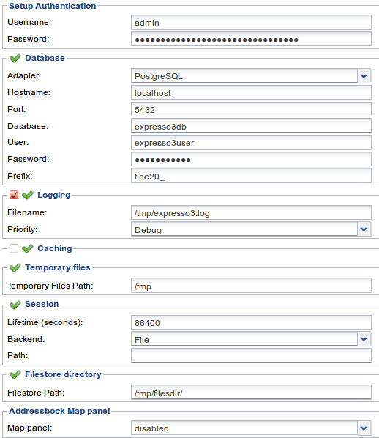Ilustração 1: Configuração padrão PostgreSQL

Autenticação/Contas
Neste ponto é configurado o autenticador e o provedor de contas e grupos para o Expresso 3.0.

Usuário de administração inicial
Usuário que terá poderes de administração no sistema.

Provedor de Autenticação
Esta configuração é usada para uma instalação simples com poucos usuários, a princípio os usuários de porto alegre apenas, mas o filtro pode ser alterado para importar usuários de outras regionais.
Campo | Valor
Backend | Ldap
Host | 10.200.113.123
Login name | cn=admin,dc=serpro,dc=gov,dc=br
Password | senha
Bind requires DN | Yes
Base DN | dc=serpro,dc=gov,dc=br
Search filter
Account canonical form | ACCTNAME_FORM_USERNAME
Account domain name | serpro.gov.br
Account domain short name

Armazenamento de contas
Campo | Valor
Backend | Ldap
Host | 10.200.113.123
Login name | cn=admin,dc=serpro,dc=gov,dc=br
Password | senha
Bind requires DN | Yes
User DN | ou=serpro,dc=serpro,dc=gov,dc=br
User Filter | objectclass=posixaccount
User Search Scope | SEARCH_SCOPE_SUB
Groups DN | ou=serpro,dc=serpro,dc=gov,dc=br
Group Filter | objectclass=posixgroup
Group Search Scope | SEARCH_SCOPE_SUB
Password encoding | CRYPT
Use Rfc 2307 bis | No
Min User Id | 100
Max User Id | 10000000000
Min Group Id | 110
Max Group Id | 11099000000
Group UUID Attribute name | entryUUID
User UUID Attribute name | entryUUID
Default user group name | Default
Default admin group name | Admins
Allow user to change her password? | Yes
Readonly access | No

Email
As configurações de e-mail foram feitas utilizando um servidor de Imap instalado em outra máquina, nesse caso apontamos para esse servidor com as informações de Ip, porta e domínio.

Imap
Campo | Valor
Backend | Standart IMAP
Hostname | 10.200.113.123
Port | 143
Securte Connection | None
Use system account | Yes
Append domain to login name

Smtp
Campo | Valor
Backend | Standart IMAP
Hostname | 10.200.113.123
Port | 25
Securte Connection | None
Authentication | None
Primary Domain | Serpro.gov.br
Secondary Domains (comma separated)
Notifications service address
Notification Username
Notification Password
Notifications local client (hostname or IP address) | localhost

SIEVE
Campo | Valor
Hostname | 10.200.113.123
Port | 2000
Secure Connection | None

Gerenciador das aplicações
Com o gerenciador de aplicações é possível instalar, atualizar ou remover determinadas funcionalidades do Tine. Por padrão a funcionalidade de e-mail não vem instalada, é importante verificar essa lista para realizar as alterações necessárias para cada caso. Além disso é importante verificar as dependências de cada aplicação instalada listadas na coluna a direita.
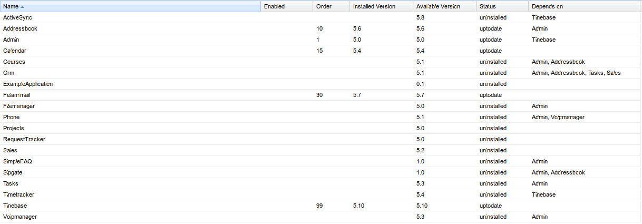

Acessando o ambiente
Feitos esses ajustes no banco de dados, é possível acessar o ambiente da aplicação. Bastando entrar como http://<SERVIDOR>/expresso3/ e utilizar um usuário/senha cadastrado no Ldap que foi configurado.
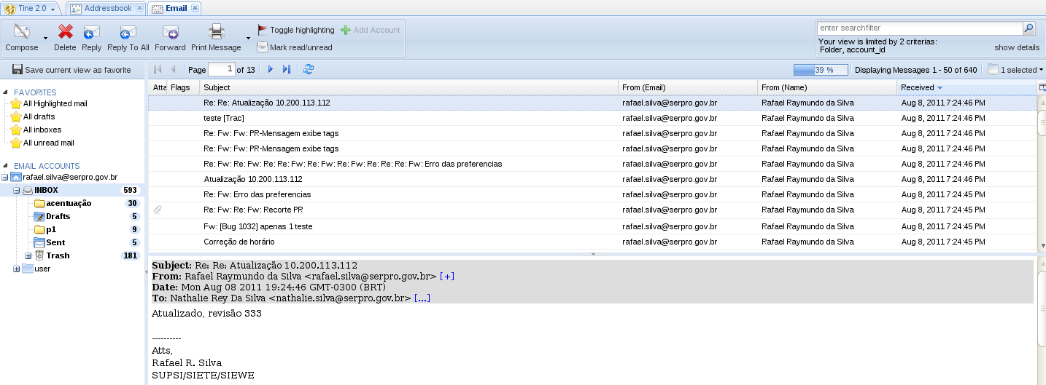

Anexos

Arquivo de configuração com PostgreSQL
<?php
return array(
'database' => array(
'host' => 'localhost',
'port' => '5432',
'dbname' => 'expresso3db',
'username' => 'expresso3user',
'password' => 'expresso3pw',
'adapter' => 'pdo_pgsql',
'tableprefix' => 'tine20_',
),
'setupuser' =>
array (
'username' => 'admin',
'password' => 'e8d95a51f3af4a3b134bf6bb680a213a',
),
'logger' =>
array (
'active' => true,
'priority' => 7,
'filename' => '/tmp/expresso3.log',
),
'caching' =>
array (
'active' => false,
'lifetime' => '',
'path' => '',
),
'tmpdir' => '/tmp',
'session' =>
array (
'lifetime' => 86400,
'backend' => 'File',
'path' => '',
'host' => 'localhost',
'port' => 6379,
),
'filesdir' => '/tmp/filesdir/',
'mapPanel' => '',
'themes' =>
array (
'default' => 1,
'cookieTheme' => '',
'themelist' =>
array (
0 =>
array (
'name' => 'Tine 2.0 Default Skin',
'path' => 'tine20',
'useBlueAsBase' => 1,
),
1 =>
array (
'name' => 'Expresso 3.0',
'path' => 'expresso30',
'useBlueAsBase' => 1,
),
),
),
);

Arquivo de configuração com MySQL
<?php
return array(
'database' => array(
'host' => 'localhost',
'port' => '3306',
'dbname' => 'expresso3db',
'username' => 'expresso3user',
'password' => 'expresso3pw',
'adapter' => 'pdo_mysql',
'tableprefix' => 'tine20_',
),
'setupuser' =>
array (
'username' => 'admin',
'password' => 'e8d95a51f3af4a3b134bf6bb680a213a',
),
'logger' =>
array (
'active' => true,
'priority' => 7,
'filename' => '/tmp/expresso3.log',
),
'caching' =>
array (
'active' => false,
'lifetime' => '',
'path' => '',
),
'tmpdir' => '/tmp',
'session' =>
array (
'lifetime' => 86400,
'backend' => 'File',
'path' => '',
'host' => 'localhost',
'port' => 6379,
),
'filesdir' => '/tmp/filesdir/',
'mapPanel' => '',
'themes' =>
array (
'default' => 1,
'cookieTheme' => '',
'themelist' =>
array (
0 =>
array (
'name' => 'Tine 2.0 Default Skin',
'path' => 'tine20',
'useBlueAsBase' => 1,
),
1 =>
array (
'name' => 'Expresso 3.0',
'path' => 'expresso30',
'useBlueAsBase' => 1,
),
),
),
);

